MATLAB中用于控制执行的命令函数

# 常用的命令

**输入：input**  提示用户输入数据

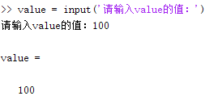

**输出：disp**  显示变量内容

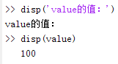

命令echo 在脚本文件执行时，控制脚本文件的内容是否显示。

暂停：pause 暂停，直到按**任意键**继续执行

**psause(n)** 暂停n秒

不常用的，waitforbuttonpress

**beep 使计算机发出“嘟嘟”声**

# 注释

单行注释：利用 % 开头即可；

块注释： 以 **%{** 开头，以 **%}** 结尾。

代码单元（分节）**：%%**

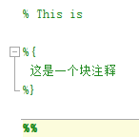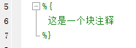

# 代码单元

一个代码单元是指用户在M文件中指定的一段代码，以%%为开始标识，加上一个空格。代码单元符号为**两个百分号和一个空格。**

可以通过MATLAB编辑器的cell菜单创建和管理代码单元。



注意：代码单元只能在MATLAB的编辑器窗口中创建和执行，在命令行窗口无法创建，**在命令行窗口运行M文件时，将执行M文件中的全部语句**。  
右键选择 **Evaluate Current Section** ，计算当前节